附件3
冬令营展板背板尺寸
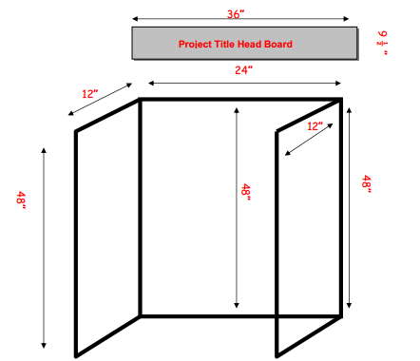
实景图
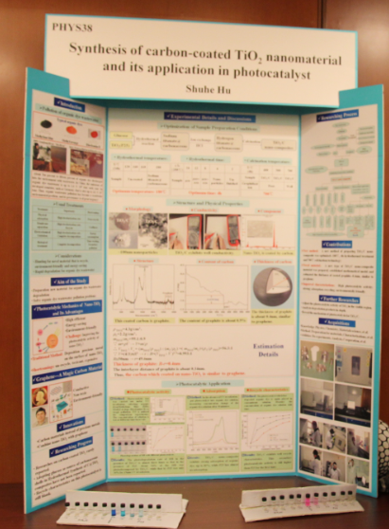
备注：图中标明尺寸的数字单位均为英寸，1英寸=0.0254米。

